Дидактические игры для развития элементарных математических представлений
Здесь представлена подборка игр, которая поможет в развитии памяти, внимания, воображения детей младшего дошкольного возраста.

1. «Домино»
Цель: научить детей находить среди многих одну определенную фигуру, назвать ее. Игра закрепляет знание о геометрических фигурах.
Стимулъный материал: 28 карточек, на каждой половинке изображена та или иная геометрическая фигура (круг, квадрат, треугольник, прямоугольник, овал, многоугольник). На карточках-«дублях» изображены две одинаковые фигуры, седьмой «дубль» состоит из двух пустых половинок.
Карточки выкладываются на стол фигурками вниз. После объяснения ребенку правил игра начинается выкладыванием карточки «дубль-пусто». Как и в обычном домино, за один ход ребенок подбирает и прикладывает одну нужную карточку к любому концу «дорожки» и называет фигуру. Если у играющего нет на карточке необходимой фигуры, он подыскивает картинку с этой фигурой из общего числа карточек. Если ребенок не назовет фигуру, он не имеет права на очередной ход. Выигрывает тот, кто раньше других освободится от карточек.
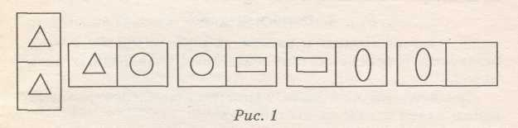
2. «Распутай путаницу»
Цель: учить детей свободно пользоваться предметами по назначению.
Материал: игрушки, по-разному оформленные, которые можно сгруппировать, (куклы, зверушки, автомобили, пирамидки, мячи и т. д.).
Все игрушки расставляются на столе в определенном порядке. Ребенок отворачивается, а ведущий меняет расположение игрушек. Ребенок должен заметить путаницу, вспомнить, как было раньше, и восстановить прежний порядок.
Вначале, например, поменяйте синий кубик с красным. Потом усложняйте задание: положите куклу спать под кровать, укройте мяч одеялом. Войдя во вкус, ребенок может и сам создавать путаницу, придумывая самые невероятные ситуации.
3. «Подбери пару»
Цель: учить детей сравнивать предметы по форме, размеру, цвету, назначению.
Материал: геометрические фигуры или тематические подборки изображений разных предметов, которые можно объединить по парам (яблоки разного цвета, большие и маленькие, корзинки разного размера или домики разных размеров и такие же мишки, куклы и одежда, машины, домики и т. д.).
В зависимости от того, какой у вас стимульный материал, ставится перед ребенком проблема: помоги кукле одеться, помоги собрать урожай и т. д.
Игрушки благодарят ребенка за удачно выбранную пару.
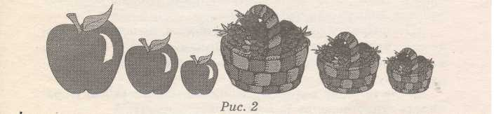

4. «Помоги Федоре»
Цель: формировать и развивать у детей цветовое представление. Научить их соотносить цвета разнородных предметов.
Стимулъный материал: карточки с изображениями чашек и ручек к-ним разных цветов.
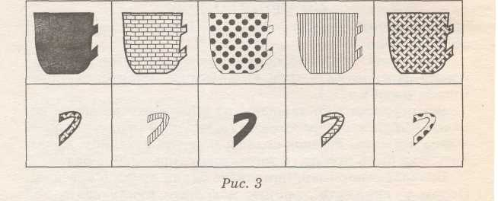
«Ребята, у бедной бабушки Федоры побились в доме все чашки. У них отломались ручки, и она теперь не сможет из них пить свой любимый чай с малиновым вареньем. Давайте поможет бабушке Федоре склеить ее чашки. Но для этого вам нужно внимательно посмотреть на эти карточки с изображением чашек и найти к ним ручки, подходящие по цвету». Если ребенок затрудняется в выполнении данного задания, покажите ему, каким образом необходимо искать парные карточки. Затем это задание выполняют самостоятельно.
5. «Найди предметы похожего цвета»
Цель: упражнять ребенка в сопоставлении предметов по цвету и их обобщении по признаку цвета.
Стимулъный материал: различные почтовые предметы, игрушки пяти оттенков каждого цвета (чашка, блюдце, нитки; одежда для кукол: платье, туфли, юбка; игрушки: флажок, мишка, мяч и т. д.).
На двух столах, сдвинутых рядом, расставляют игрушки. Ребенку дается предмет или игрушка. Он должен самостоятельно к цвету своей игрушки подобрать все оттенки этого цвета, сравнить их и постараться назвать цвет.
6. «Найди предмет такой же формы»
Цель: научить ребенка выделять по форме конкретные предметы из окружающей обстановки, пользуясь геометрическими образцами.
Стимулъный материал: геометрические фигуры (круг, квадрат, овал, треугольник, прямоугольник), предметы круглой формы (мячи, шарики, пуговицы), квадратной формы (кубики, платок, карточки), треугольной формы (строительный материал, флажок, книжка), овальной формы (яйцо, огурец).
Разложить на две кучки геометрические фигуры и предметы. Ребенку предлагается внимательно рассмотреть предметы. Затем показываем ребенку фигуру (хорошо, если ребенок ее назовет) и просим его найти предмет такой же формы. Если он ошибается, предложите ребенку обвести пальцем вначале фигуру, а затем предмет.
7. «Волшебные круги»
Цель: продолжить обучение ребенка выделять по форме конкретные предметы.
Стимулъный материал: лист бумаги с нарисованными на нем кругами одинакового размера (всего десять кругов).
«Посмотрим внимательно на этот лист. Что ты на нем видишь? Какая фигура нарисована на листе бумаги? Теперь закрой глаза и представь себе круг».
Далее ребенку предлагается из круга, нарисованного на бумаге, нарисовать какой-нибудь предмет. Пусть ребенок из каждого круга нарисует что-нибудь, имеющее в своей основе круг.
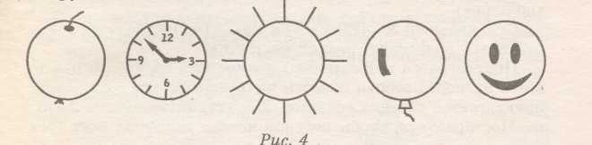
8. «Выложи орнамент»
Цель: научить ребенка выделять пространственное расположение геометрических фигур, воспроизводить в точности такое же расположение при выкладывании орнамента.
Стимулъный материал: 5 вырезанных из цветной бумаги геометрических фигур по 5 (всего 25 штук), карточки с орнаментом.
«Посмотри, какие орнаменты перед нами. Подумай и назови фигуры, которые ты здесь видишь. А теперь постарайся из вырезанных геометрических фигур выложить такой же орнамент».
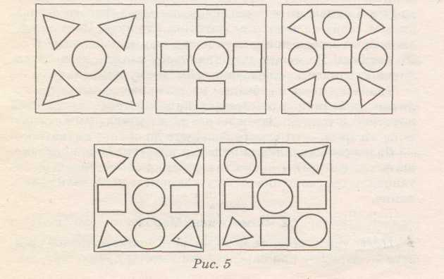
Затем предлагается следующая карточка. Задание остается прежнее. Игра окончена, когда ребенок выложит все орнаменты, показанные на карточке.
9. «Игра с кругами»
Цель: научить детей обозначать словами отношения предметов по величине («самый большой», «меньше», «больше»).
Стимулъный материал: три круга (нарисованных и вырезанных из бумаги) разной величины.
Предлагается внимательно посмотреть на круги, разложить их перед собою, обвести на бумаге по контуру. Далее предлагается ребенку сравнить 2 круга, затем другие 2 круга. Постарайтесь, чтобы ребенок назвал величину всех трех кругов.
10. «Шары»
Цель: развивать и закреплять умение устанавливать отношение между элементами по величине (больше — меньше, толще, длиннее, короче).
Стимулъный материал: набор из пяти палочек, равномерно уменьшающихся по длине и ширине, набор из пяти кругов, которые так же равномерно уменьшаются в соответствии с палочками.
«Посмотрим, что получилось. На улице добрый дедушка Федот продавал шары. До чего же они красивые! Всем нравились. Но вот вдруг откуда ни возьмись поднялся ветер, до такой сильный, что все шары дедушки Федота оторвались от своих палочек и разлетелись кто куда. Целую неделю добрые соседи приносили назад шары, найденные ими. Но вот беда! Не может дедушка Федот понять, к какой палочке крепился какой шарик. Давай ему поможем!»
Вначале вместе с ребенком на столе раскладываются палочки по величине от самой длинной и толстой до самой короткой и тонкой. Затем по этому же методу раскладываются «шары» — от самого большого до самого маленького.
Далее сопоставляются палочки и круги. Можно перемешать все фигуры и попросить ребенка самостоятельно установить соотношение между элементами по величине и длине.
11. «Помоги деду Морозу»
Цель: учить ребенка использовать промежуточное средство — мерку — при определении высоты предметов.
Стимулъный материал: набор из пяти полосок, длина которых планомерно изменяется, четыре пирамидки, высота которых также уменьшается.
«Дед Мороз пришел на праздник к ребятишкам и принес им в подарок игрушки — пирамидки. Они все разные по величине: самая маленькая пирамидка — для самых маленьких, а самая большая — для самых старших. Найди вот такую пирамидку (показывается одна из полосок)».
После того как все пирамидки найдены, попросите ребенка показать самую большую пирамидку, затем самую маленькую. Далее предложите ребенку расставить «пирамидки» по мере уменьшения. Далее пусть проверит себя, прикладывая полоски-мерки.
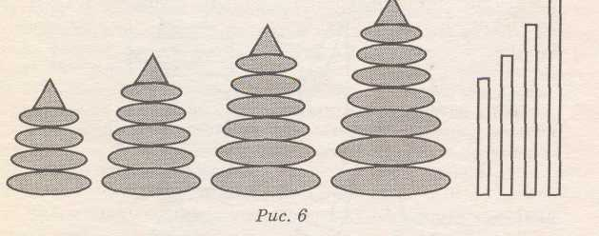
12. «Умный гость»
Цель: развивать умение обследовать форму предметов, давать и понимать их сложное описание.
Стимульный материал: детская пластмассовая посуда, мешок.
Игрушки рассматриваются участниками, затем складываются в мешок. Ребенок садится спиной к играющим. Те по очереди подходят к нему, стучат по плечу и говорят: «Ане нужно что-то такое, но я не скажу, как называется, но объясню тебе, что оно... (И далее следует описание предмета. Например, чашка: «круглая, с выпуклыми боками, невысокая, внизу узкая, сверху — шире, сбоку — ручка»).
Когда ребенок найдет на ощупь нужный предмет, он его вынимает из мешка; далее оценивается, правильно ли выполнено задание.
13. «Веселый человечек»
Цель: формировать у детей умение расчленять определенную фигуру на элементы (геометрические фигуры) и, наоборот, из отдельных элементов, соответствующих геометрическим образцам, составлять предметы определенной заданной формы.
Стимулъный материал: геометрические фигуры (1 треугольник, 1 полукруг, 1 прямоугольник, 2 овала, 4 узких прямоугольника, рисунок «Веселого человечка»).
«Сегодня к нам в гости пришел веселый человечек. Посмотрите, какой он забавный! Давайте постараемся из геометрических фигурок, которые лежат на столе, сделать такого же человечка».
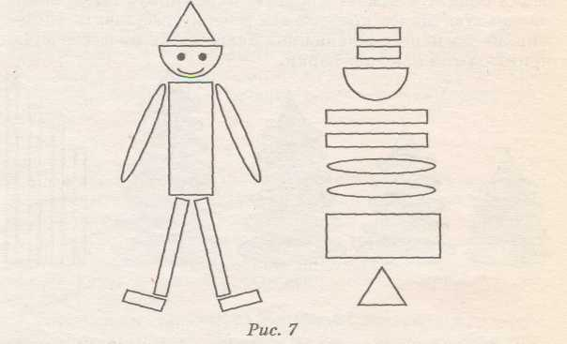
14. «Палочки»
Цель: Учить детей последовательному расположению элементов разной величины. •
Стимулъный материал: 10 палочек (деревянных или картонных) разной длины (от 2 до 20 см). Каждая последующая палочка от предыдущей отличается размером на 2 см. Чтобы выполнить данное задание верно, нужно каждый раз брать самую длинную полоску из тех, которые вы видите перед собой. Используем данное правило и выкладываем палочки в ряд. Но если хотя бы один раз будет допущена ошибка, будь то перестановка элементов или примеривание палочек, игра прекращается.
15. «Найди домик»
Цель: формировать целенаправленное зрительное восприятие формы.
Стимулъный материал: два комплекта геометрических фигур, по шесть фигур в каждом комплекте. Три из этих
фигур (квадрат, круг, треугольник) являются основными, а три остальных (трапеция, овал, ромб) — дополнительными. Дополнительные фигуры необходимы для различения и правильного выбора основных фигур. Также необходимы контурные изображения каждой фигуры на отдельных карточках (контуры можно вырезать, сделать «окошки-домики»). В каждый комплект стимульного материала входят шесть-восемь карточек с контурами каждой фигуры. Карточки можно раскрасить различными цветами.
Детям показываются три основных фигуры (круг, квадрат, треугольник). Затем показывается карточка с изображением одной фигуры (например, треугольника). «Как вы, ребята, думаете, в этом домике какая фигура живет? Давайте подумаем вместе и «поселим» сюда нужную фигуру. А теперь, ребята, давайте поиграем все вместе. Вы видите, на двух столах лежать разные фигуры (подзывается двое детей). Вот вам карточки. Какие фигуры живут в этих домиках?» После того как задание выполнено, даются две другие одинаковые карточки. Если ребенок затрудняется в выполнении задания, ему предлагается «рамку» фигуры обвести пальчиком, затем нарисовать ее контур в воздухе, что облегчит воспроизведение формы.
16. «Покажите такое же»
Цель: научить ребенка строить образ предмета заданной величины.
Стимулъный материал: геометрические фигуры (квадрат, круг, треугольник, овал, шестиугольник) разных размеров. Количество наборов геометрически фигур зависит от количества детей. В наборе необходимо по 3-4 варианта каждой фигуры. «Такие же фигуры есть и у меня. Я вам показываю фигуру, а вы должны в своем наборе отыскать такую же. Будьте очень внимательны!»
После того как дети отыскивают и показывают фигуру, ведущий «примеряет» их выбор к своей фигуре. Если ребенок убеждается в ошибке, ему разрешается самостоятельно исправить ее, заменив выбранную фигуру на другую.
17. «Что принесла нам кукла?»
Цель: учить ребенка на ощупь определять форму предмета и называть его.
Стимулъный материал: кукла, мешок, всевозможные небольшие игрушки, которые должны заметно отличаться друг от друга и изображать знакомые детям предметы (машинки, кубики, игрушечная посуда, игрушки-животные, шарики и т. д.). В мешок желательно продернуть резинку, чтобы ребенок не смог заглянуть в него, когда ищет игрушку.
«Ребята! Сегодня к нам в гости пришла кукла Маша. Она для нас принесла игрушки. Хотите узнать, что нам принесла кукла? Нужно по очереди подходить к мешку, но не заглядывать в него, а только руками выбирать себе подарок, затем сказать, что выбрал, и только после этого достать из мешка и показать всем».
После того как все игрушки вытащены из мешка, игра повторяется снова. Все игрушки возвращаются обратно и дети снова по очереди достают себе игрушки.
18. «Веселые шары»
Цель: развивать представления о форме, цвете.
Стимулъный материал: рисунок шаров (10-12 штук) овальной и круглой формы, флажок.
«Посмотри на рисунок. Как много шаров! Круглые шары раскрась синим цветом, а овальные — красным. Нарисуй шарикам ниточки, чтобы они не разлетелись от ветра, и «привяжи их к флажку».
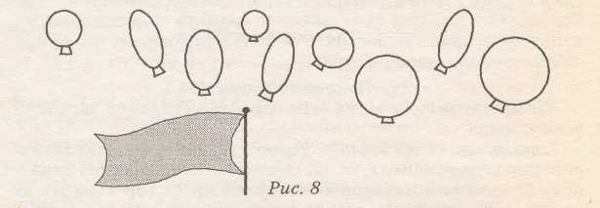
19. «Найди фигуры»
Цель: развивать зрительное восприятие геометрических форм.
Стимулъный материал: чертежи геометрических фигур.
«Посмотрите на эти рисунки. Найдите геометрические фигуры. Кто больше найдет фигур, и, главное, быстрее, тот и выиграл.

20. «Где находится?»
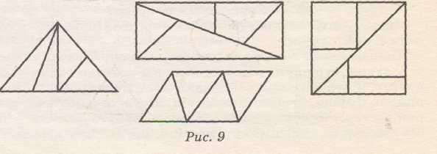
Цель: формировать пространственную ориентировку на листе бумаги.
Стимульный материал: белый лист бумаги, на котором изображены геометрические фигуры (овал, квадрат, прямоугольник, треугольник) разного цвета, Можно геометрические фигуры заменить различными изображениями животных (медведь, лиса, заяц, корова), видами транспорта (корабль, самолет, машина, камаз), игрушками и т. д. Фигуры расположены по углам, посредине рисуется круг.
«Посмотри внимательно на рисунок и скажи, где нарисован круг?, овал?, квадрат?, треугольник?, прямоугольник?
Покажи, что нарисовано справа от круга?, слева от круга?
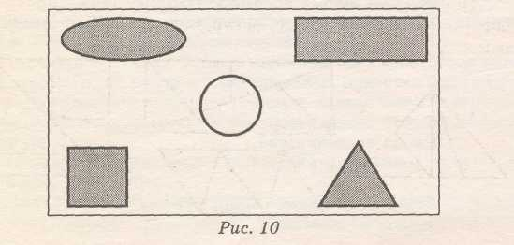
Что изображено в правом верхнем углу?, в левом нижнем углу?
Что нарисовано выше круга?, ниже круга?»
21. «Лево — право»
Цель: учить детей ориентироваться в пространстве, в собственном теле.
«Ребята, послушайте внимательно стихотворение:
В. Берестов
Стоял ученик на развилке дорог
Где право,
Где лево,
Понять он не мог.
Но вдруг ученик
В голове почесал
Той самой рукою,
Которой писал,
И мячик кидал,
И страницы листал,
И ложку держал,
И полы подметал.
«Победа!» — раздался
Ликующий крик.
Где право,
Где лево,
Узнал ученик!
Как ученик узнал, где право, где лево? Какой рукою ученик почесал в голове? Покажите, а где у вас правая рука? Левая рука?
22. «Зайчик»
Цель: учить детей ориентироваться в пространстве, в собственном теле. Дети, слушая стихотворение, выполняют упражнения:
Зайчик, зайчик — белый бок,
Где живешь ты, наш, дружок?
По тропинке, вдоль опушки,
Если влево мы пойдем,
Там и мой родимый дом.
Топай правою ногой,
Топай левою ногой,
Снова правою ногой,
Снова левою ногой. * * *
Зайчик серенький сидит
И ушами шевелит,
Зайке холодно сидеть,
Нужно лапочки погреть:
Лапки вверх,
Лапки вниз,
На носочки поднимись!
Лапки ставим на бочок,
На носочках
Скок — скок — скок.
А теперь вприсядку,
Чтоб не мерзли лапки!
23. «Куда?»
Цель: учить ориентироваться в пространстве.
Стимульный материал: на белом листе бумаги изображение машин, деревьев (рис. 11).
«Посмотри внимательно на рисунок. Покажи, какие машины едут вправо, какие — влево? Посмотри внимательно на деревья. Как ты думаешь, куда дует ветер?
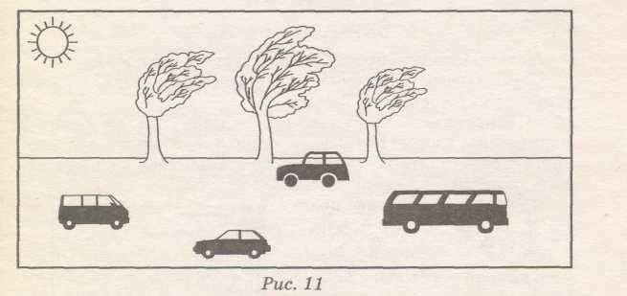
24. «Что получилось?»
Цель: развивать умение пространственной ориентировки на листе бумаги, отсчитывать клетки, строчки.
«Отступите сверху листа в клеточку четыре клетки вниз и от левого края листа — три клетки вправо, поставьте точку в уголке клетки. Я буду говорить, как нужно проводить линии, а вы внимательно слушайте и рисуйте так, как я диктую.
Например: одна клетка вправо, одна — вниз, одна клетка влево, одна вверх.
Что получилось? Получился квадрат. Это самое легкое и простое задание. Давайте играть дальше. Вам предстоят более сложные задания, и если вы будете внимательны и не ошибетесь в выполнении моих заданий, то у вас получится такой рисунок, какой я задумала.
Например: одна клетка вниз, одна клетка вправо, две клетки вниз, одна — вправо, одна — вниз, одна — вправо, одна — вверх, одна клетка — вправо, две — вверх, одна — вправо, одна — вверх, одна — вправо, одна — вниз, одна — вправо, две — вниз, одна — вправо, одна — вниз, одна вправо, одна — вверх, одна — вправо, две — вверх, одна — вправо, одна — вверх».
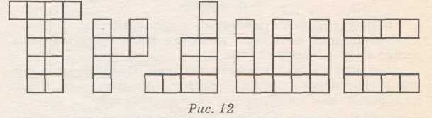
25. «Рисуем платочки»
Цель: развивать пространственную ориентировку.
Стимульный материал: образцы «платочков», с одной стороны украшенных узором.
«Посмотрите внимательно на эти платочки, на которых нарисованы узоры. Нарисуйте точно такой же узор на других уголках платков. Сравните получившиеся узоры. Найдите ошибки».
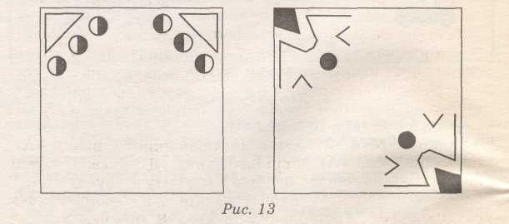
26. «Волшебные узоры»
Цель: развивать пространственное представление у детей. Стимульный материал: рисунки с различными фигурами. Палочки или спички.
«Рассмотрите фигуры на рисунке 14. Попробуйте их выполнить из палочек по памяти» Если ребенок затрудняется, можно выкладывать по образцу.
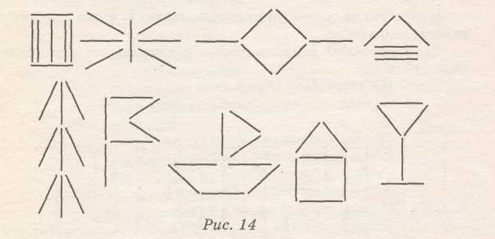
27. «Повтори»
Цель: развивать быструю ориентировку в пространстве относительно себя и относительно другого предмета.
«Слушайте внимательно и выполняйте:
Задание № 1. Поднимите вверх, пожалуйста, правую руку, теперь левую, посмотрите назад, в левую сторону, в правую сторону, вперед, вверх, вниз.
Задание № 2. В центре листа в клетку нарисуйте квадрат. Выше квадрата нарисуйте круг, ниже квадрата — треугольник, справа от квадрата — прямоугольник, слева — нарисуйте ромб.
Задание № 3. В верхнем левом углу листа нарисуйте круг, в нижнем правом углу листа напишите букву «Ш», в центре листа напишите букву «А», в верхнем правом углу нарисуйте треугольник, в нижнем левом углу нарисуйте прямоугольник. Над буквой «А» нарисуйте квадрат, под буквой «А» напишите букву «С».
Задание № 4. В центре листа напишите букву «А». Справа от буквы «А» напишите букву «Д», слева — букву «М», вверху напишите букву «X», внизу — букву «3». В правом верхнем углу нарисуйте круг, в левом верхнем углу нарисуйте треугольник, в правом нижнем углу — квадрат, в левом нижнем углу нарисуйте прямоугольник.
Задание № 5. В правом нижнем углу нарисуйте круг, в верхнем правом углу — прямоугольник, в верхнем левом углу — квадрат. В центре листа нарисуйте большой круг, в его центре напишите букву «Д», выше напишите букву «С», ниже круга напишите букву «Л», справа — букву «В», слева — букву «Я».
28. «Какое время года»
Цель: развивать память при запоминании названий и последовательности времен года. Отгадайте загадки:
Дел у меня немало — Я белым одеялом Всю землю укрываю, В лед реки убираю, Белю поля, дома,
Зовут меня... .
(зима)
Я раскрываю почки, В зеленые листочки Деревья одеваю, Посевы поливаю,
Движения полна,
Зовут меня ....
(весна)
Я соткано из зноя, Несу тепло с собою, Я реки согреваю, «Купайтесь!» — приглашаю. И любите за это
Вы все меня. Я ... , ~ - ,
(лето)
Несу я урожаи, Поля вновь засеваю, Птиц к югу отправляю, Деревья раздеваю, Но не касаюсь сосен,
И елочек. Я ... , .
(осень)
Назовите по порядку названия времен года, начиная с весны. С лета. С зимы. С осени.
Прочитайте ребенку стихотворение «Времена года» А. Кузнецовой:
Придумала мать дочерям имена:
Вот — Лето и Осень, Зима и Весна.
Приходит Весна — зеленеют леса
И птичьи повсюду звенят голоса.
А Лето пришло — все под солнцем цветет,
И спелые ягоды просятся в рот.
Нам щедрая Осень приносит плоды —
Дают урожаи поля и сады.
Зима засыпает снегами поля
Зимой отдыхает и дремлет Земля.

29. «Волшебный карандаш»
Цель: развивать умение ориентироваться на листке бумаги.
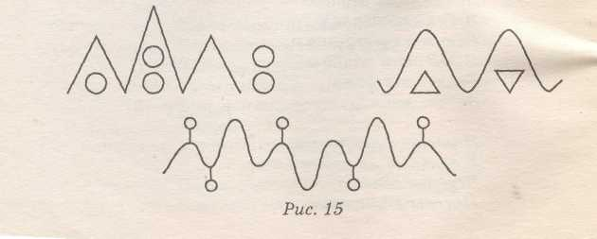

«Ребята! Петрушка прислал нам письмо, на котором он для нас нарисовал волшебные узоры. Но он их не дорисовал до конца. Давайте поможем Петрушке.
- Дорисуй узор справа.
- Дорисуй узор слева.
- Нарисуй «вишенки» внизу. Вверху».
30. «Где спрятан клад?»
Цель: развитие пространственно-ориентировочных реакций.
Инструментарий: всевозможные «преграды»: стулья, пуфики, подушки, кубики, сюрприз.
«Ребята, вот перед вами карта, которая принадлежала старому пирату Флинту. На этой карте крестиком обозначен клад и есть описание, как его найти. На вашем пути будут встречаться всевозможные препятствия, которые вам нужно будет преодолевать. И если вы будете точно следовать инструкции и правильно выполнять задания, вы обязательно найдете клад. А что за клад — узнаете, когда его найдете. Удачи!».
По комнате расставляются препятствия: «реки», «горы», «овраги» и т. д. Примерное описание «карты»: встаньте в указанное на карте место — старт. Сверните вправо и сделайте три шага. Повернитесь налево и обойдите «гору» с левой стороны. Повернитесь направо и «переплывите» реку. Идите вперед четыре шага. Затем повернитесь направо и сделайте один шаг. Налево сделайте два шага ... и т. п.
Игра заканчивается после того, как найден ребенком клад-сюрприз.
31. «Самый ловкий»
Цель: развитие пространственно-ориентировочных реакций, мелкой моторики рук.
Материал: комплекты палочек по 20 штук, коробочки. Можно для данной игры использовать спички.
«Ребята, перед вами коробочки, в которых у каждого из вас лежат палочки. Сейчас мы с вами проведем соревнование и узнаем, кто из вас самый ловкий. По моему сигналу вы правой рукой выкладываете по одной палочке из коробки. Затем этой же правой рукой по одной палочке — в коробку. Выигрывает самый ловкий и быстрый».
Это же упражнение можно выполнять с детьми при работе левой рукой или же обеими руками одновременно.
32. «Угадай-ка»
Цель: развивать умение ориентироваться в пространстве.

Для проведения данной игры необходимы игрушки, которые есть у вашего ребенка, например, мишка, зайчик и кукла. Главное, чтобы эти игрушки были достаточно крупными и их можно было посадить и поставить перед ребенком, за ним и сбоку от него. Ребенка нужно посадить в центре, а игрушки разместить вокруг. Далее ведущий говорит, что загадал одну из игрушек, а задача ребенка — угадать, какую. А поможет в этом «адрес» игрушки, например, «она сидит сбоку от тебя (или за тобой, перед тобой)». Ребенок должен назвать игрушку, которая находится в указанном месте. Затем можно поменяться с ребенком местами, расставив игрушки вокруг себя. Теперь загадывать «адрес» не сбоку, а слева или справа.
33. «Найди предмет»
Цель: развивать умение ориентироваться в пространстве при помощи плана.
Для проведения данной игры предварительно необходимо нарисовать (можно вместе с ребенком) план комнаты (или двора) и заранее договориться с ребенком, какую игрушку нужно будет найти. Незаметно от ребенка спрячьте в комнате игрушку и на плане отметьте место, где вы ее спрятали, красным кружком. Ребенку вручается план, по которому он должен самостоятельно найти месторасположение игрушки (предварительно можно обсудить с ребенком, что изображено на плане).
Игру можно повторять несколько раз, пряча игрушку в разные места. Так же можно усложнить задание, положив план у входа в комнату, «вверх ногами» и ввести в качестве
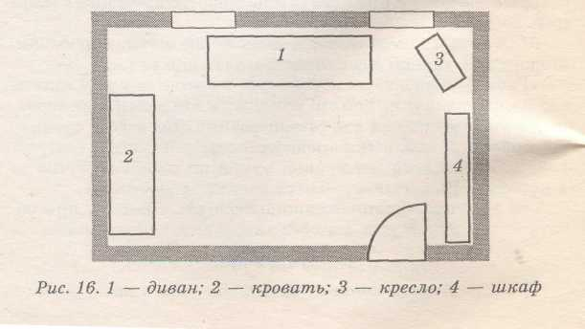
условия игры строгий запрет на переворачивание плана. Теперь ребенку, чтобы решить задачу, придется переворачивать план в уме, что придаст его пространственным представлениям гибкость. Образец, как можно нарисовать план на рис. 16.

